Zajęcia korekcyjno- kompensacyjne- 12.06.2020
4-5- latki ( grupa Skrzaty)
Temat: Doskonalenie percepcji słuchowej.

- „Idziemy do zoo”- proponuję posłuchanie piosenki
odsyłam do linku:
https://www.youtube.com/watch?v=LUBD1EOM5Is

- Posłuchaj wiersza i wykonaj kartę pracy do wiersza.

Narysuj tyle kresek ile słyszysz sylab:

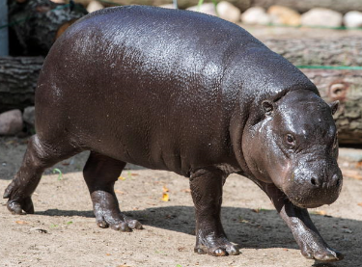

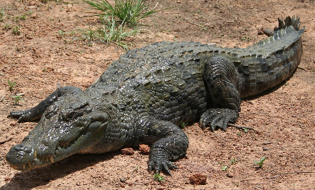

- Pokoloruj małpkę z bananem:

